Zu Gast am Sonntag Randy
2007
Krummenacher

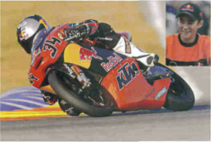


Mit den Hornochsen Schweiz
www.hornochsen.ch

Sonntag, 2. Dezember 2007 11.00- 18.00 Uhr, Turnhalle Ober-Ehrendingen


Präsentation Saison 2OO7
AUSSTELLUNG
TOMBOLA FESTWIRTSCHAFT

mit hausgemachten Kässchnitten und Kuchen

MOTO-RACING CLUB
Eintritt frei EHRENDINGEN

Mit den Hornochsen Schweiz

